Сотрудники полиции напомнили детям о правилах поведения

Сотрудники ПДН ОМВД России по району Капотня совместно с участковым уполномоченным полиции провели профилактическое мероприятие в виде беседы с детьми из летнего лагеря.

Полицейские часто посещают различного рода общеобразовательные учреждения, такие как школы, детские сады, летние лагеря, центры социального обеспечения, детские дома, приюты, приходят, чтобы общаться с детишками напрямую. Это традиционно, ведь информация, доводимая до школьников в течение учебного года сотрудниками по делам несовершеннолетних, всегда очень поучительна. Что остается в сознании детей после подобного рода лекций во время продолжительных летних каникул полицейские выяснили накануне.
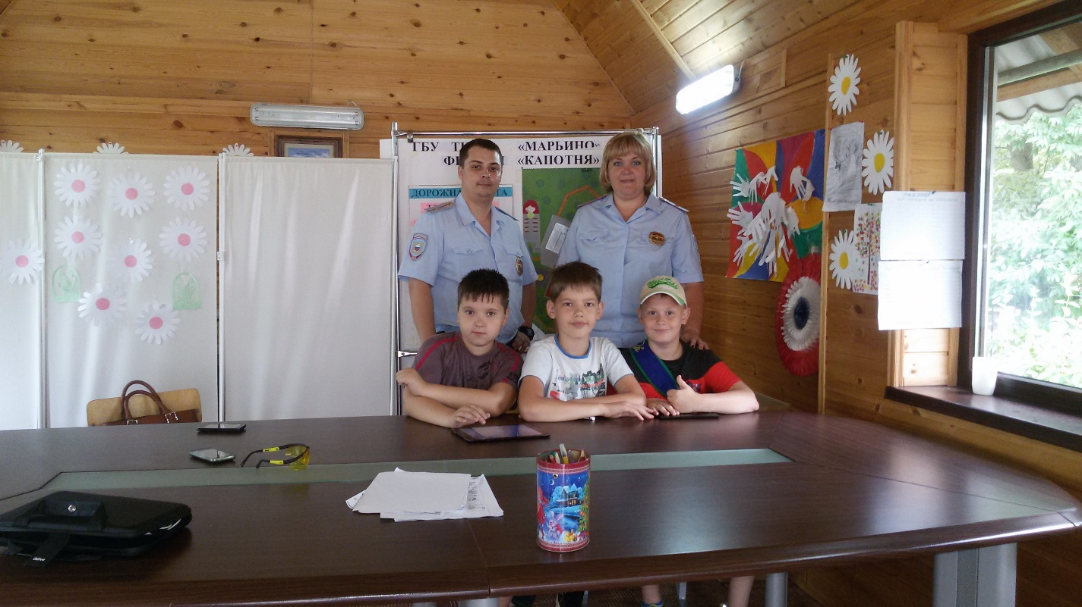
27 июля сотрудники ПДН ОМВД России по району Капотня совместно с участковым уполномоченным полиции провели профилактическое мероприятие в виде беседы с детьми из летнего лагеря на базе территориального центра социального обеспечения района Капотня.

В начале мероприятия старшим инспектором ПДН ОМВД России по району Капотня майором полиции Еленой Шестак была прочитана лекция о правилах дорожного движения, негласных нормах достойного и грамотного поведения подростков на улицах города в период школьных каникул. Младший лейтенант полиции Иван Панов разъяснил несовершеннолетним их права и обязанности, рассказал об административной и уголовной ответственности за совершение правонарушений, напомнил о необходимости соблюдения действующего законодательства, ограничивающего пребывание несовершеннолетних в ночное время в общественных местах без сопровождения взрослых.

Ребята еще раз услышали о необходимости соблюдения правил дорожного движения и мерах по сохранности личного имущества.

После лекции учащиеся прошли тест и смогли оценить свои знания в рассмотренных вопросах.

В завершение встречи полицейские напомнили, что каждый подросток может позвонить в полицию по телефону доверия и рассказать о своей проблеме, и ему обязательно окажут психологическую и иную помощь.

